TD 1 - Introduction générale

·Le langage est une faculté humaine dont le rôle principal est de se communiquer, il
ne peut être appréhendé que par les langues.
语言是人类的一种能力，其主要作用是进行交流，而这种能力唯有通过各具体语言才能被感知和把握。
·Une langue est doublement articulée :
- La 1ère articulation : les morphèmes
- La 2ème articulation : les phonèmes
语言具有双层分节性：
✓ 第一层分节：语素
✓ 第二层分节：音素
·Une langue en tant qu’ensemble des faits sociaux est spécifique par rapport aux
autres langues.
作为社会事实的集合，一种语言相较于其他语言具有自身的独特性。
·Une langue est orale et linéaire.
语言具有口语性和线性特征。
·Toutes les langues possèdent une syntaxe.
所有的语言都具备句法体系。

TD 2 - Introduction à la syntaxe

1. Définitions de la syntaxe
·Selon Martinet (1985), l’objet de la syntaxe est « l’examen de la combinaison des unités linguistiques porteuses de sens dans la chaîne parlée pour former des énoncés ».
据马蒂内，句法的研究对象是“考察有意义的语言单位在口语语链中如何组合以构成话语”。
·Selon François-Geiger (1969), la syntaxe étudie les moyens de marquer les rapports entre les éléments d’expériences (non de pure successivité) dans une succession d’unités linguistiques, afin que le récepteur reconstruise cette expérience.
据弗朗索瓦 - 盖格，句法研究的是如何将经验要素之间的非单纯先后关系，在语言单位的线性序列中进行标记，使信息接收者能够还原该经验。

2. La syntaxe fonctionnelle
2.1 Caractéristiques :
·Elle se base sur les unités significatives minima (morphèmes et leurs équivalents),
pas sur les mots ni les constituants.
功能句法以最小的有意义单位（语素及其等价形式）为基础，而非单词或构成成分。
·Elle étudie les moyens des langues pour exprimer l’expérience humaine multidimensionnelle sous forme de messages oraux linéaires (sur l’axe du temps).
它研究语言如何通过线性的口语信息形式，表达人类的多维经验。
·La linéarité impose une hiérarchisation des unités dans la phrase ; la syntaxe analyse donc ces rapports hiérarchiques.
语言的线性特征要求句内语言单位形成层级结构，句法即分析这些单位间的层级关系。（人称、将来式均通过morphènes的hiérachisation表示）
2.2 Les unités de base :
(1) Les morphèmes
C’est l’unité minimale porteuse de sens (un morphème = un signe linguistique), dégagée par la commutation. Un morphème n’est pas toujours identique à un mot
ex : le mot yupik tuntussuqatarniksaitengqiggtuq regroupe 7 morphèmes.
语素是最小的有意义单位（一个语素 = 一个语言符号），通过替换法切分得出。语素并不总是与单词等同（例：尤皮克语单词tuntussuqatarniksaitengqiggtuq包含 7 个语素）。
On distingue plusieurs types de morphèmes selon leur manifestation formelle :
根据形式表现，语素可分为三类：
- Morphème simple : 1 signifiant = 1 signifié
ex : taï lü măn⁴² tăj^{2ʔ3} făj⁴² « Il/Elle allume (le) feu ».
măn⁴² wɔt⁴⁴ făj⁴² « Il/Elle éteint (le) feu »
简单语素：一个能指对应一个所指（例：傣语 他 / 她点火；他 / 她灭火）。
- Morphème à signifiant discontinu : plusieurs signifiants = 1 signifié
ex : français j’achèterai/ j’ai acheté / je n’achète pas ;
非连续能指语素：多个能指对应一个所指（例：法语j’achèterai/j’ai acheté/ je n’achète pas, 均有 2个morphèmes 来表达（单数第一人称现在式、过去式、否定等等））。
- Amalgame des morphèmes : 1 signifiant = plusieurs signifiés/morphèmes
ex : mazahua rèkwà-jò « les ânes » regroupe les morphèmes de pluriel et de défini.
语素融合：一个能指对应多个所指 / 语素（例：马扎瓦语rèkwà-jò「那些驴子」，融合了复数和定指语素），法语中的au(à+le)也属于典例。
- Point important : Il n’existe pas de morphème zéro
ex : le présent du verbe français n’est pas marqué par un morphème zéro, c’est le verbe nu qui encode cette valeur.
重点：不存在零语素（例：法语动词的现在时并非由零语素标记，而是由动词原形承载该语义，因为signifiant必须存在）。
(2) Les complexes unitaires
Formés par l’association de plusieurs morphèmes ayant un sens unifié, ils fonctionnent comme un morphème sur le plan syntaxique (commutent avec un morphème, la détermination porte sur l’ensemble).
复合单位由多个语素结合而成，具有统一的语义，在句法层面等同于语素（可与语素替换，修饰关系针对整体）。
·Procédés de création principaux :
- Composition : morphème libre + morphème libre
ex : malinké nèè « fer » + so « cheval » = nèèso « vélo ».
复合构词：自由语素 + 自由语素（例：马林凯语nèè「铁」+so「马」=nèèso「自行车」）。
- Réduplication : répétition d’un morphème libre
ex : ingouche six « vite » + six = sixsix « fréquemment ».
重叠：自由语素的重复（例：印古什语six「快」+six=sixsix「频繁地」）。
- Dérivation (affixation) : morphème libre + morphème lié
派生（词缀法）：自由语素 + 黏着语素。
• La préfixation : préfixe + base
ex: malinké ma- « idée de répétition » + gbasi « taper » = magbasi « pianoter »
前缀法：前缀 + 词基（例：马林凯语中，ma- “重复” + gbasi “击打” = magbasi “反复轻敲 / 敲击”）
• L’infixation : base… + infixe + …base
ex: tagalog k… « nourriture » + -um- « qui fait l’action » + …’ain « nourriture » =
kum’ain « mangeur »
中缀法：词基… + 中缀 + … 词基（例：他加禄语中，k… 表 “食物” 相关 + -um- 表 “施动者” + …’ain “食物” = kum’ain “进食者 / 吃的人”）
• La circumfixation : circumfixe… + base + …circumfixe
ex: indonésien ke-… « état » + raja « roi » + …an « état » = kerajaan « royaume »
环缀法：环缀… + 词基 + … 环缀（例：印尼语中，ke-…表 “状态 / 领域” + raja “国王” + …an表 “状态 / 领域” = kerajaan “王国”
- Confixation : morphème lié + morphème lié
ex : français(composition savante) ortho- + -graphe = orthographe ;
cf. grec ancien : ὀρθός « droit » ; γράφω « écrire »
合缀法：黏着语素 + 黏着语素（例法语的学术构词中，ortho- 正 + -graphe书写 = orthographe 拼写 / 正字法），参见古希腊语。除此之外，还有 phonologie, syntaxe, *biologie等，均为composition savante。
(3) Les allomorphes
Ce sont les variantes contextuelles d’un même morphème, qui change de signifiant selon le contexte linguistique.
ex : roumain le morphème -ul (défini) a pour allomorphes -le (après e) et -l (après u).
语素变体是同一语素在不同语言语境下的能指变体。例：罗马尼亚语中定指语素 -ul的变体为-le（接在 e 后）和 -l（接在 u 后）。一般我们采取最常用的语素作为定语素，剩下的则称为variante(allomorphes)。

3. Les niveaux supérieurs de combinaison
3.1 Le syntagme
Il résulte de la mise en relation de morphèmes/complexes unitaires, avec des rapports syntagmatiques (entre unités co-présentes dans la chaîne parlée). C’est une combinaison d’unités plus étroitement liées entre elles qu’avec le reste de l’énoncé.
语段由语素 / 复合单位结合而成，存在语段关系（语链中共现单位间的关系），是一组彼此间联系比与话语其他部分更紧密的单位组合。
ex: [Il me gên-ait]_{syntagme verbal} [avec son très gros sac]_{syntagme nominal}
N.B. le syntagme prépositionnel n’existe pas en syntaxe fonctionnelle
在功能句法中，介词短语是不存在的。
3.2 Distinction syntagme vs. complexe unitaire
·Syntagme : les unités ont une individualité syntaxique et peuvent être expandues séparément.
语段：构成单位具有句法独立性，可单独扩展。
·Complexe unitaire : les morphèmes constitutifs n’ont pas d’individualité syntaxique, les compléments déterminent l’ensemble
ex : français un gros tire-bouchon : tire-bouchon est le complexe unitaire, un et gros sont les expansions du syntagme).
复合单位：构成语素无句法独立性，修饰成分针对整体（例：法语「一个大的开瓶器」：tire-bouchon是复合单位，un和gros是语段的扩展成分）。
3.3 La phrase et l’énoncé
·La phrase : Ensemble de morphèmes/complexes unitaires reliés par détermination/
coordination à un (ou plusieurs) prédicat(s) coordonné(s). C’est le rayon d’action syntaxique d’un prédicat.
句子：由语素 / 复合单位构成的集合，这些单位通过修饰或并列关系与一个（或多个并列的）谓语相连，是谓语的句法作用范围。
·L’énoncé : Une phrase produite en contexte. L’énoncé minimal est la plus petite combinaison de morphèmes syntaxiquement correcte dans une langue, obtenue par suppression des expansions facultatives
ex : français Nous nous arrêtons est l’énoncé minimal de la phrase complexe Nous n’allons pas nous arrêter ici sur la contribution d’André Martinet à la phonologie.
话语：在具体语境中产生的句子。最小话语是某一语言中句法规范的最小语素组合，可通过删除非必要的扩展成分得到。

TD 3 - Les relations syntaxiques
1.Définition
1.1 Définition générale
La notion des relations syntaxiques est souvent appréhendée de manière empirique. Au sens large, elle désigne les liens qui s’établissent entre les unités significatives syntaxiques dans les énoncés.
句法关系的概念通常通过经验方式理解。广义上，它指的是语句中具有句法意义的单位之间建立的联系。
Plus précisément, une relation syntaxique est « une liaison qui s’établit entre deux unités significatives libres appartenant à la même classe syntaxique ou à des classes syntaxiques différentes. Cette liaison est binaire, régulière dans les usages, formellement identifiable et porteuse d’effets sémantiques. » (Costaouec & Guérin, 2007 : 153).
更精确地说，句法关系是 “一种建立在两个自由意义单位之间的联结，这两个单位可属于同一句法类别，也可属于不同句法类别。这种联结具有二元性、使用规律性、形式可识别性，且承载语义效应”。
1.2 Caractéristiques des relations syntaxiques
a. Nature de la liaison 联结的本质
C’est un assemblage : soit la combinaison de deux morphèmes/complexes unitaires distincts formant un syntagme, soit la réunion de deux noyaux de syntagmes.
Cette liaison est temporaire (elle vaut pour un énoncé donné) et reproductible (elle peut s’établir pour une infinité d’énoncés).
是一种组合：要么是两个不同词素 / 单位复合体结合形成句法结构，要么是两个句法结构核心的联结。
这种联结具有暂时性（仅适用于特定语句）和可重复性（可在无数语句中建立）。
b. Portée de la liaison 联结的范围
La relation syntaxique s’établit entre deux classes syntaxiques ou au sein d’une même classe, et nécessairement entre deux unités significatives syntaxiques dans un énoncé. Elle exclut les morphèmes au sein d’un complexe unitaire.
句法关系建立在两个句法类别之间或同一句法类别内部，且必然存在于语句中两个具有句法意义的单位之间。它不包含单位复合体内部的词素。
c. Structure de la liaison 联结的结构
- Elle est binaire : elle concerne souvent des unités deux à deux. La liaison peut être directe ou via un troisième morphème (connecteur).
具有二元性：通常涉及两个单位之间的联结。联结可直接建立，也可通过第三个词素（连接词）实现。
- Elle est régulière dans les usages (pour un état de langue donné) : elle concerne toutes les unités des classes concernées et appartient aux habitudes partagées des locuteurs.
在使用中具有规律性（针对特定语言状态）：涵盖相关类别的所有单位，且属于使用者共有的语言习惯。
- Elle est identifiable : des procédés formels (en nombre restreint) marquent les relations syntaxiques quand le sens est insuffisant.
具有可识别性：当语义不足以体现句法关系时，可通过（数量有限的）形式手段对其进行标记。
d. Fonction sémantique de la liaison 联结的语义功能
C’est une opération entre unités significatives : elle établit soit une équivalence (coordination), soit une subordination (détermination). Si plusieurs relations de subordination sont possibles, elle précise le rôle de l’expansion.
是意义单位之间的操作：要么建立对等关系（并列关系），要么建立从属关系（限定关系）。若存在多种可能的从属关系，句法关系会明确扩展成分的作用。
Elle produit des effets sémantiques (opération minimale d’ordre sémantique pour construire le sens) :
产生语义效应（为构建意义而进行的最小语义层面操作）：
- Coordination (mise en équivalence) : Relation d’égalité entre unités.
并列关系：单位间的平等性关系。
- Détermination (subordination) : Relation hiérarchique entre unités.
限定关系：单位间的层级性关系。

2. La détermination
2.1 Caractéristiques fondamentales
·C’est la relation qui établit la hiérarchie entre les catégories grammaticales (classes syntaxiques) d’une langue.
是构建一门语言中语法范畴（句法类）之间层级结构的关系。
·Elle indique l’organisation syntaxique générale et permet d’identifier les regroupements d’unités significatives minimales avec des comportements identiques.
揭示语言的整体句法组织规律，可用于识别具有相同句法表现的最小表意单位组合。
·Elle concerne toujours des classes syntaxiques et illustre la compatibilité entre différentes classes (ou au sein d’une même classe).
始终作用于句法类，体现不同句法类之间（或同一句法类内部）的适配性。
2.2 Deux types de détermination
(1) Détermination entre classes différentes
- La détermination directe : faire_froid-acp « Il a fait froid »
Verbe ← Aspect
- La détermination indirecte : 3SG habiter-acp à_droite_de colline-sg
« Il a habité à droite de la colline. »
Pronom personnel → Verbe ←(c)– Nom
跨类限定（例：富拉语中，动词←体；代词→动词←(连) 名词）
(2) Détermination au sein d’une même classe
- La détermination directe : un morceau pain
Nom ← Nom
- La détermination indirecte : croire-1sg nég que venir-fut « Je ne crois pas qu’il viendra. »
Verbe ←(c)– Verbe
同类限定（例：布列塔尼语中，名词←名词；布列塔尼语中，动词←(连) 动词）
Pour chaque type, la détermination peut être directe (lien sans connecteur) ou indirecte (lien via un connecteur, noté (c)).
两种类型下，限定关系均可为直接限定（无需连接语）或间接限定（通过连接语联结，标注为 (连)）。
2.3 Critères de classification de la détermination
On classe la détermination (B → A) selon deux critères successifs :
限定关系（B→A）依据两个递进标准划分：
(1) Nombre de rapports entre B et A :
- Unirelationnelle : un seul type de rapport (B → A uniquement Nombre → Nom).
- Plurirelationnelle : plusieurs types de rapports.
单关系型：仅存在一种联结类型（仅 B→A，如数词→名词）。
多关系型：存在多种联结类型。
(2) Nature du déterminé (A) :
·Si A n’est pas le prédicat verbal : détermination simple (ex : Nombre → Nom ; Adj → Nom).
若 A非动词谓语：为简单限定（例：数词→名词；形容词→名词）。
·Si A est le prédicat verbal (principal/secondaire) : détermination = fonction syntaxique
(ex : Nom → Verbe).
若 A是动词谓语（主要 / 次要）：该限定关系即为句法功能（例：名词→动词）。
2.4 Procédés syntaxiques de la détermination 限定关系的句法手段
Ce sont des moyens formels systématiques pour marquer la détermination sur l’axe
syntagmatique, 4 types principaux :
是在组合轴上标记限定关系的系统性形式手段，主要分 4 类：
(1) L’ordre : position relative des unités (proximité/éloignement, antéposition/postposition, place privilégiée en en tête ou en finde la phrase ).
语序：单位的相对位置（相邻 / 远离、前置 / 后置、句首 / 句尾的优势位置）。
Ex : créole martiniquais (l’ordre des mots change le sens).
prés vache maman 1sg « C’est la vache de maman. »
prés maman vache 1sg « C’est la maman de ma vache. »
例：马提尼克克里奥尔语（语序变化改变语义）。
(2) Le changement de signifiant : variation de forme d’un morphème (surtout les pronoms).
能指变化：语素的形态变体（多见于代词）。
Ex : Il donne un livre à son frère. un livre → le ; à son frère → lui.
(3) Les connecteurs (cas) : morphèmes accolés à l’unité liée (souvent le nom), parfois amalgamés avec d’autres morphèmes. Ex : turc (suffixes acc/inst).
格连接语：黏附于被联结单位（多为名词）的语素，有时与其他语素融合。例：土耳其语（宾格 / 工具格后缀）。
(4) Les connecteurs (prépositions/postpositions) : morphèmes détachés, antéposés
(préposition) ou postposés (postposition) à l’unité concernée.
介词 / 后置词连接语：与被联结单位相分离的语素，前置为介词、后置为后置词。
Ex : Préposition : lɛ « avec » en tikar.
Postposition : ŋà gã seʔ kùbú gò pʰwi en birman.
1sg agt boîte pat ouvrir «J’ouvre la boîte. »
介词：提卡尔语： lɛ“和”。
后置词：缅甸语： gã“施事格agent”、gò“受事格patient”

3. La coordination
3.1 Caractéristiques fondamentales
·Ce n’est pas une relation hiérarchique, mais une relation d’équivalence : les unités liées ont le même statut syntaxique dans la phrase.
非层级性关系，而是对等关系：被联结的单位在句子中具有相同的句法地位。
·5 critères pour identifier la coordination :
(1) Interchangeabilité des unités sans modifier la structure de la phrase ?
单位间能否互换且不改变句子结构？
(2) Suppression d’une unité sans affecter la structure de la phrase ?
删去其中一个单位是否不影响句子结构？
(3) Les unités appartiennent-elles à la même classe syntaxique ?
各单位是否属于同一句法类？
(4) Quelles classes syntaxiques sont concernées ?
涉及哪些句法类？
(5) Les unités sont-elles liées par un connecteur ?
单位间是否通过连接语联结？
3.2 Marquage de la coordination 并列关系的标记方式
·Juxtaposition simple : sans connecteur. Ex : estonien : isa ema läks-id töö-le.
简单并置：无需连接语（例：爱沙尼亚语：“父母去上班了”）。
·Connecteur de coordination : avec un morphème marquant l’équivalence (sens : et, ni,
mais, ou…). Ex : estonien : isa ja ema läks-id töö-le (ja = et).
并列连接语：通过标记对等关系的语素联结（语义：和、既不…… 也不、但是、或者……）。
4. La visualisation 图示方法
- La détermination
B → A B –(c)→ A 箭头指向被限定项，连接语标注在箭头中间的括号内。
- La coordination
B — A B –(c)– A 在并列单位之间用长横线连接，连接语标注在长横线中间的括号内。
- On indique systématiquement le signifiant et le signifié des morphèmes.
需系统标注各语素的能指与所指。
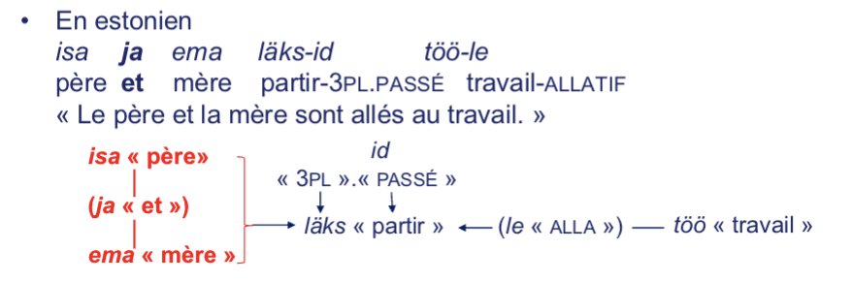
注：-le（格后缀，方位格标记，表动作指向的地点 / 方向

TD 5 - Les classes syntaxiques

1. Généralités
1.0 Les rapports syntagmatiques & paradigmatiques
Rapports syntagmatiques: liens entre unités co-présentes dans la chaîne parlée)
Rapports paradigmatiques: liens entre unités interchangeables au même point de la chaîne, s’excluant mutuellement).
组合关系：言语链中共同出现的语言单位间的关联
聚合关系：言语链中同一位置可替换、且相互排斥的语言单位间的关联
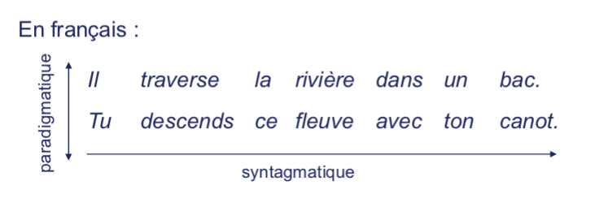
1.1 Définition des classes syntaxiques
Ce sont des regroupements de morphèmes et de complexes unitaires ayant les mêmes possibilités d’emploi syntaxique, c’est-à-dire entretenant les mêmes relations avec d’autres éléments d’une phrase. Cette notion s’apparente aux parties du discours, mais diffère d’elles sur des points essentiels.
句法类是语素和单义复合单位的集合，这些单位拥有相同的句法使用可能性，即与句子中的其他成分建立的句法关系一致。该概念与词类相近，但二者存在本质区别。

1.2 Classes syntaxiques vs. parties du discours
Les parties du discours ont une origine antique (8 catégories chez Denys le Thrace, 9 retenues par la grammaire scolaire XIXe siècle), mais posent des problèmes terminologiques : leurs définitions manquent de précision et ne reposent pas sur un critère unifié (forme, sens, fonction).
词类的概念起源于古代（德尼·特拉克斯划分 8 类，19 世纪学校传统语法沿用 9 类），但存在术语难题：其定义缺乏精准性，且未遵循统一的划分标准（形式、意义、功能）。
Les classes syntaxiques, contrairement aux parties du discours (nomenclature préexistante), sont le résultat d’une analyse rigoureuse d’une langue donnée, en tenant compte de ses particularités et en se basant sur des critères syntaxiques (non sémantiques).
与词类（先验的命名体系）不同，句法类是对特定语言进行严谨分析后的产物，会兼顾语言的自身特点，且仅以句法标准（非语义标准）为依据。

2. Critères
2.1 Les compatibilités搭配性
Capacité de deux unités à entretenir une relation syntaxique de détermination. Des unités avec les mêmes compatibilités appartiennent à la même classe.
两个语言单位能够建立句法限定关系的能力。具备相同搭配性的单位归为同一句法类.
Ex : camion et citron, tous deux nommés, acceptent les mêmes déterminants/adnominaux et jouent les mêmes rôles de déterminant).
例：法语中camion（卡车）和citron（柠檬）均为名词，可接相同的限定词 / 名词修饰成分，也能充当相同的限定成分。
Cas 1 : En tant que déterminé (ils sont modifiés/déterminés par d’autres unités)
Ils acceptent les mêmes types de compléments/déterminants :
情况 1：作被限定成分（被其他单位修饰 / 限定），二者可接完全相同类型的补语 / 限定成分：
- Adnominaux名词修饰词: le camion, ce citron, un camion, mon citron
- Marqueurs de nombre数标记: les camions, ces citrons, mes camions, des citrons
- Nombres cardinaux基数词: deux camions, trois citrons, mille camions
- Adjectifs (adaptés au sens) : un beau camion, un citron important, un grand camion
- Certains adverbes : surtout les camions, surtout les citrons
- Autres noms/noms propres (avec préposition de/d’) : le camion de pompiers, le citron d’Espagne
- Infinitifs (avec préposition à) : un camion à vendre, un citron à presser
Cas 2 : En tant que déterminant (ils modifient/déterminent d’autres unités)
Ils entretiennent des relations de détermination avec les mêmes types de noyaux :
情况 2：作限定成分（修饰 / 限定其他单位），二者可与相同类型的核心成分建立限定关系：
- Verbes : Le camion double une caravane ; Le citron mûrit au soleil
- Noms/pronoms (avec préposition du/de la) : le prix du camion ; celle du citron
- Adjectifs (avec préposition de) : fier de son camion ; content de ce citron

2.2 L’exclusion mutuelle相互排斥性
Si deux unités interchangeables au même point de la chaîne ne peuvent pas être utilisées simultanément, elles font partie de la même classe (ex : adnominaux français le/ce/mon ; marqueurs d’aspect mandarin le/guò/zài). Si elles peuvent coexister, elles appartiennent à des classes différentes.
若言语链中同一位置的两个可替换单位无法同时使用，则二者属于同一句法类（例：法语的名词修饰词le/ce/mon；普通话的体标记了 / 过 / 在）；若可共存，则分属不同句法类。

2.3 Dénomination et présentation des classes 句法类的命名与呈现
Dénomination: Trois possibilités (numéro/lettre, néologismes, terminologie traditionnelle redéfinie) ; la dernière est privilégiée pour sa clarté.
命名方式：三种选择（数字 / 字母、新造词、重新定义的传统术语），其中传统术语因表达清晰更受青睐。

Présentation: Doit préciser les classes qui déterminent/ sont déterminées par elle, ses conditions d’emploi comme prédicat principal, ses fonctions syntaxiques et sa valeur sémantique.
呈现要求：需明确该句法类的限定类 / 被限定类、充任主句谓语的使用条件、句法功能及语义价值。
词汇类与语法类的区分

2.4 Distinction classes lexicales vs. grammaticales
Basée sur les capacités de détermination/détermination :
依据限定 / 被限定能力划分：
Lexicales : Peuvent être à la fois déterminantes et déterminées ; en tant que prédicat, elles ne sont que déterminées.
词汇类：可同时充当限定成分和被限定成分；充任谓语时，仅能作为被限定成分。
Grammaticales : Ne peuvent pas être déterminées, ne jouent que le rôle de déterminant.
语法类：无法成为被限定成分，仅能充当限定成分。
Connecteurs : Cas particulier (grammaticaux) ; ne sont ni déterminants ni déterminés.
连接词：特殊的语法类；既非限定成分，也非被限定成分。
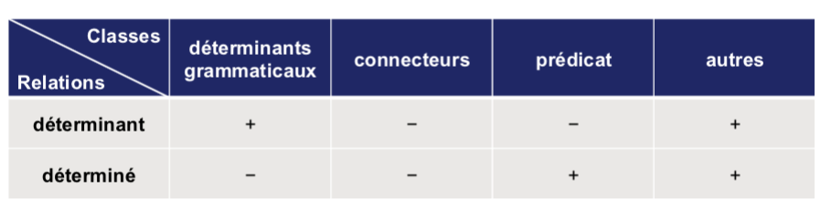
3. La coexistence des classes syntaxiques
Cette notion décrit les relations entre plusieurs classes syntaxiques qui déterminent simultanément une même unité d’une autre classe, avec trois cas distincts selon les contraintes de combinaison :
该概念描述多个句法类同时限定另一句法类同一单位的关系，根据组合约束可分为三种具体情况：
3.1 Coexistence simple
Définition : Une unité de la classe B et une unité de la classe C peuvent déterminer simultanément la même unité de la classe A (sans contrainte d’exclusion).
定义：B 类的一个单位与 C 类的一个单位可同时限定 A 类的同一个单位，无排斥约束。
Exemple: français J’avais mangé → le verbe manger (classe A) est déterminé à la fois par le marqueur de l’accompli (classe B) et le marqueur du passé (classe C).
法语示例：J’avais mangé（我那时吃过了）→ 动词manger（A 类）同时被完成体标记（B 类）和过去时标记（C 类）限定。
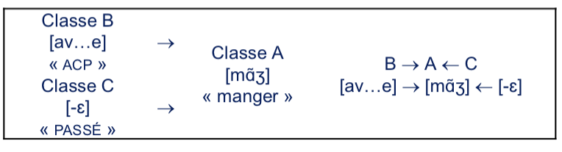
3.2 Restriction de coexistence
Définition : La détermination de la classe A par la classe B interdit sa détermination par la classe C (et inversement) ; les deux classes ne peuvent pas coexister sur le même noyau.
定义：当 A 类单位被 B 类单位限定时，无法再被 C 类单位限定（反之亦然）；两个句法类无法在同一核心成分上共存。
Exemple en breton : le nom aval (« pomme », classe A) ne peut pas être déterminé à la fois par le marqueur du pluriel -où (classe B) et le cardinal pevar (« quatre », classe C) → *pevar aval-où est un syntagme impossible.
布列塔尼语示例：名词aval（苹果，A 类）无法同时被复数标记 *-où*（B 类）和数词pevar（四，C 类）限定 → 句法结构 **pevar aval-où*（四个苹果们）不成立。
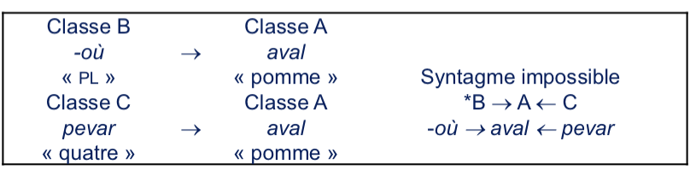
3.3 Contrainte de coexistence
Définition : La détermination de la classe A par la classe C nécessite obligatoirement que la classe A soit d’abord déterminée par la classe B (l’inverse n’est pas vrai) ; il existe une contrainte orientée entre les deux déterminants.
定义：C 类单位要限定 A 类单位，必须以 B 类单位先限定 A 类单位为前提（反之则不成立）；两个限定成分之间存在定向的约束关系。
Exemple en caijia (sino-tibétain) : un cardinal numéral (classe C) ne peut déterminer un nom (classe A) que si ce nom est d’abord marqué par un classificateur (classe B) → *nioŋ²⁴ ji³³ (« fille un ») est impossible, seul nioŋ²⁴ ji³³ ni³³ (« fille un cl») est correct.
蔡家语（汉藏语系）示例：数词（C 类）仅能在量词（B 类）先限定名词（A 类）的前提下，才能修饰名词 → *nioŋ²⁴ ji³³（女孩 一）不成立，只有nioŋ²⁴ ji³³ ni³³（女孩 一 量词）符合语法。
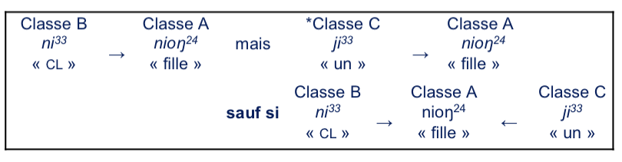
4. Les transferts entre classes syntaxiques
Le transfert de classe correspond à une modification du comportement syntaxique d’une unité, due à l’évolution de l’usage des locuteurs ; cette unité adopte les caractéristiques d’une nouvelle classe tout en conservant celles de sa classe d’origine.
句法类的跨类转换指因语言使用习惯演变，某一语言单位的句法表现发生变化，在保留原句法类特征的同时，获得新句法类的特征。
·Caractéristiques clés
- Concerne un nombre réduit d’unités (pas une classe entière) ;
- S’appuie sur le comportement des unités dans les énoncés produits par les locuteurs (usage linguistique).
仅发生在少数语言单位上（非整个句法类）；
依据母语者实际产出的语句中单位的句法表现划分（基于语言使用实践）。
·Sous-cas principal : La grammaticalisation
Définition : Transfert d’une unité d’une classe lexicale (A) vers une classe grammaticale (B) ; ce processus contribue à la dynamique syntaxique et lexicale d’une langue.
主要子类：语法化
定义：某一单位从词汇类（A 类）跨类转换为语法类（B 类）的过程；该变化推动了语言句法和词汇体系的动态发展。
·Exemples concrets
En français (transferts intra-lexicaux) 法语（词汇类内部跨类转换）
Adjectif → Nom : rouge (dans l’oiseau à la gorge rouge) / le rouge (dans le rouge me convient) ;
Adjectif → Adverbe : juste (dans les notes justes) / juste (dans il chante juste) ;
Infinitif → Nom : boire et manger (dans il aime boire et manger) / son boire et son manger (dans apporter son boire et son manger).
形容词→名词：rouge（红喉鸟中的 “红”）/ le rouge（红色很适合我中的 “红色”）；
形容词→副词：juste（准确的音符中的 “准确的”）/ juste（他唱得很准中的 “准地”）；
动词不定式→名词：boire et manger（喜欢吃喝中的 “吃喝”）/ son boire et son manger（自带饮食中的 “饮食”）。
En ewe (nigéro-congolais, grammaticalisation) 埃维语（尼日尔 - 刚果语系，语法化示例）
Le verbe ná (« donner ») se transforme en connecteur grammatical signifiant « pour » : me-wɔ dɔ vévíé ná dodókpɔ lá (« J’ai travaillé dur pour l’examen »).
动词ná（表 “给予”）演变为语法类连接词（表 “为了”）：我为了考试努力用功。

5. Groupes et ensembles syntaxiques
Ce sont deux types de regroupements complémentaires des classes syntaxiques, créés pour répondre à des besoins didactiques ou à des particularités de comportement des unités linguistiques (après l’inventaire initial des classes).
二者是句法类的两种补充性聚合形式，在完成初始句法类划分后，为适配教学需求或解决特殊语言单位的分类难题而设立。
5.1 Les groupes syntaxiques
Origine : Après l’inventaire des classes, on observe que certaines classes partagent les mêmes compatibilités (ou ne diffèrent que par l’exclusion mutuelle).
形成原因：句法类划分后，发现部分句法类具备完全相同的搭配性（或仅在相互排斥性上存在差异）。
Définition : Rassemblement de plusieurs classes syntaxiques proches dans un groupe unique, dans un souci didactique (simplification de la classification).
定义：将特征相近的多个句法类归并为一个统一的句法组，核心目的是服务教学（简化分类体系）。
Exemple en français : Le groupe des nominaux, regroupant les noms, les noms propres et les pronoms (ils partagent les mêmes compatibilités en tant que déterminants).
法语示例：名词性句法组，整合名词、专有名词和代词（三者作为限定成分时具备相同的搭配性）。
5.2 Les ensembles syntaxiques
Origine : Après l’inventaire des classes, certaines unités (morphèmes/complexes unitaires) ont un comportement syntaxique individuel marqué et résistent au classement dans une classe existante (leur classification would multiplier inutilement les classes).
形成原因：句法类划分后，部分语言单位（语素 / 单义复合单位）具有鲜明的个体句法特征，无法归入现有句法类；若强行单独划类，会导致句法类数量无谓增多。
Définition : Rassemblement d’unités qui partagent certaines compatibilités essentielles mais dont le comportement syntaxique diverge par ailleurs ; les critères de regroupement varient selon les cas.
定义：将具备核心搭配性，但其他句法表现存在差异的单位归为一个集合；其聚合标准可根据具体语言现象灵活调整。
Exemple en français : L’ensemble des adverbes (ils ne forment pas une catégorie homogène, mais partagent la capacité d’être des déterminants lexicaux pour les noms, verbes, adjectifs, etc.).
法语示例：副词句法集合（副词并非同质的句法类别，但所有副词均具备核心搭配性 —— 可作名词、动词、形容词等成分的词汇限定成分）。

TD 8 - Le prédicat
1. Définition du prédicat syntaxique
- Le prédicat est le noyau central de l’énoncé : c’est le morphème ou le complexe unitaire auquel toutes les autres unités sont rattachées (directement ou indirectement).
- Il est hiérarchiquement le plus important : il détermine tout, mais n’est déterminé par rien.
谓语是句子的核心：所有其他单位都直接或间接依附于它（语素或复合单位）。
地位最高：支配所有成分，不受其他成分支配。

2. Différence avec la grammaire traditionnelle
·Traditionnelle : le prédicat = ce qu’on affirme du sujet (ex. Jean [écrit une lettre]_{prédicat}; Les hommes [travaillent]_{prédicat}).
传统语法：谓语是对主语的陈述（如：让 [写一封信] ）。
·Linguistique fonctionnelle : le prédicat est l’unité minimale (souvent le verbe) autour de qui tout s’organise (ex. Jean [écrit]_{prédicat} une lettre).
功能语言学：谓语是最小核心单位（通常是动词），句子围绕它组织（如：让 [写] 一封信）。

3. Comment identifier le prédicat
- Si l’énoncé n’a qu’une unité : c’est le prédicat.
只有一个单位的句子：该单位就是谓语。
Ex.en français: Poulet ou poisson ? Poisson !
Qu’est-ce que tu regardes ? La fille.
- Supprimer les expansions facultatives ; ce qui reste est le prédicat.
删掉可选扩展成分，剩下的就是谓语。
- Sur une visualisation syntaxique : c’est l’élément vers lequel convergent toutes les
déterminations.
句法结构图中：所有指向汇聚到的成分就是谓语。
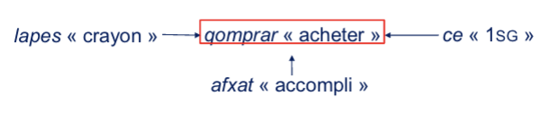
4. Classes syntaxiques du prédicat
·Verbes : classe spécialisée dans la fonction prédicative (marqués par TAM : temps, aspect, mode,voix, etc.).
·Autres classes (nom, adjectif, etc.) : peuvent être prédicats dans certains contextes.
动词：专职充当谓语（带时、体、态等语法标记）。
其他类别（名词、形容词等）：特定条件下可作谓语。

5. Opposition verbo-nominale
Toutes les langues n’ont pas une opposition verbo-nominale nette. On distingue deux modèles :
并非所有语言都有清晰的名动对立，可分为两类：
- Langues avec une classe spécialisée (ex. verbes) pour le prédicat (opposition forte);
有专职作谓语的词类（如动词）、名动强对立的语言；
Ex.français: verbes et noms ont des déterminants distincts (verbes → temps ; noms → déterminant/démonstratif).
强对立语言—法语：动词带时体标记，名词带限定 / 指示标记。
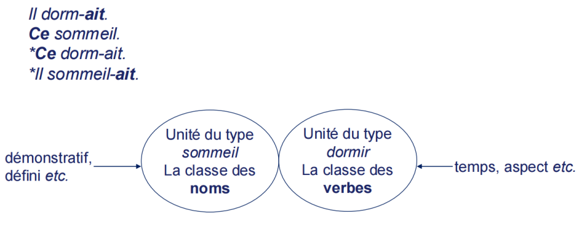
- Langues où toute classe lexicale peut être prédicat (opposition faible ou absente).
任何词类都可作谓语、名动对立弱或无对立的语言。
Ex.fidjien: une même unité peut recevoir à la fois des marques de temps/aspect et de possession/défini.
弱 / 无对立语言—斐济语：同一单位可同时带时体和领属 / 定指标记。
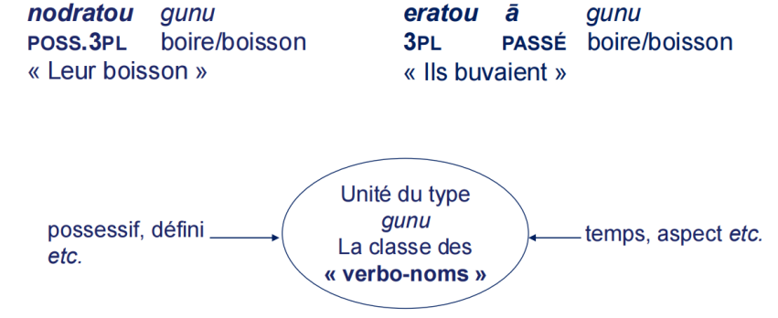
Ce n’est pascomplètement binaire : c’est un continuum.
名动对立不是绝对二元的，而是连续统。
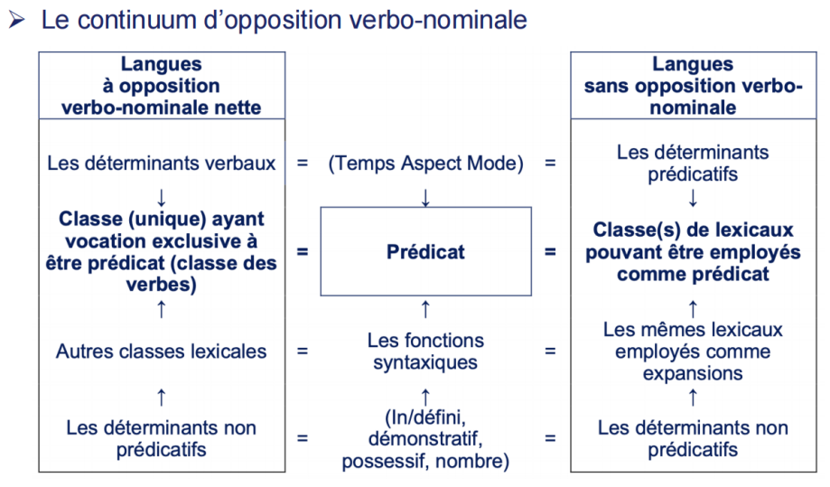
6. Constructions syntaxiques
·Prédicat non verbal : facile dans les constructions attributives ou locatives.
Ex. turc: Necla öğretmen « Necla (est) professeur »).
非动词谓语：判断句、处所句常用（如土耳其语 Necla öğretmen “内吉拉是老师”）。
·Prédicat verbal : fréquent dans les constructions de procès avec participants actifs et passifs, les différents rôles se répartissent autour du prédicat (donner, voir, acheter…).
动词谓语：表需要主动参与者与被动参与者的动作过程、各类角色围绕谓语进行分配（给、看、买等）。

7. TAM (Temps – Aspect – Mode)
A. Temps/Les morphèmes temporels
- Déictique : il ancre le procès par rapport au moment de l’énonciation.
- Distinctions variables : 3 temps (passé/présent/futur) ou 2 (passé/non‑passé).
指示性：以说话时间为参照定位事件。
划分多样：三分（过去 / 现在 / 将来）或二分（过去 / 非过去）。
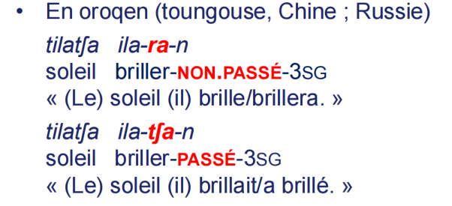
B. Aspect/Les morphèmes aspectuels
- Non déictique : il décrit le déroulement interne du procès (accompli, progressif, habituel, duratif…).
非指示性：描述动作内部展开方式（完成、进行、习惯、持续等）。
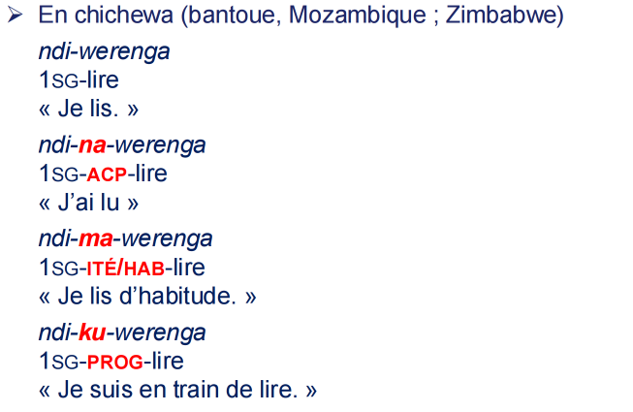
- Distinguer aspect lexical (dans le verbe) et aspect grammatical (marque ajoutée).
区分词汇体（动词本身）和语法体（附加标记）。
✓ Les verbes dynamiques vs. les verbes statiques : bouger vs. rester
✓ Les verbes semelfactifs (1 fois) vs. les verbes itératifs (n fois) : tourner vs. tournoyer
✓ Les verbes perfectifs vs. les verbes imperfectifs : achever vs. commencer; savoir vs. apprendre
词汇体通常包含在动词本身的语义中。例如，在法语中可以进行以下对比：
动态动词 vs. 静态动词：移动vs. 停留
单次动词（一次性动作）vs. 反复动词（多次动作）：转动vs. 盘旋
完成体动词 vs. 未完成体动词：完成vs. 开始、知道 vs. 学习
C. Mode/Les morphèmes modaux
Un morphème qui indique une modalité. Il marque la subjectivité ou l’objectivité du locuteur.
表达一种情态（说话者对事件的主观/客观态度）。
Types :
- Dynamique : capacité, potentialité, volonté
- Déontique : obligation, permission
- Épistémique : certitude, probabilité
类型：
动力情态：能力、可能性、意愿
道义情态：义务、许可
认识情态：确定、可能


